河南省洛阳市孟津县2014-2015学年第一学期期中考试九年级物理试卷及答案

注意事项：
1．本试卷共6页，五大题，22小题，满分100分，考试时间60分钟。请用钢笔或圆珠笔直接答在试卷上。
2．答卷前将密封线内的项目填写清楚。
题 号 | 一 | 二 | 三 | 四 | 五 | 总 分
分 数
得分 | 评卷人
一、填空题（每空2分，共28分）

1．为了纪念物理学家的杰出贡献，常以他们的名字命名物理量的单位。如：以安培命名电流的单位，我们学过的还有以 命名 的单位。
2．我国照明电路的电压为 伏。节日用的小彩灯由28个小灯泡串联而成，接入电路。现测得第1只小灯泡的电流为0.1A，那么通过第25只小灯泡的电流为_____A。
3．下左图为宾馆房间取电房卡。将房卡插入槽中，房间内的用电器才能使用。房卡的作用相当于电路元件中的 ；房间里的电视机与电灯在电路中是 联（选填“并”或“串”）。
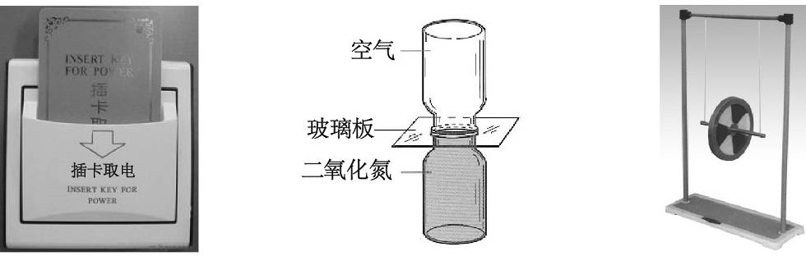
4．如上中图所示，抽掉玻璃板后，二氧化氮气体和空气混合在一起，颜色变得均匀。这个实验演示的是 现象，这一现象说明 。
5．摩托车的发动机是四冲程柴油机，它的吸气冲程吸入汽缸的物质是 。其能量损失最大的一部分是 的能量。
6．如上右图所示，滚摆在运动过程中，上升的高度会逐渐降低，它的机械能逐渐转化为 能，散失到空气中，但能量的总量 （填“增加”、“减少”或“不变”）。
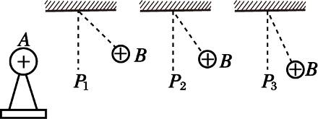
7．郝雷同学参观了科技馆后，一组静电实验给他留下了深刻的印象，回来后他把实验情景绘成一幅平面示意图，如图所示。图中A为放在绝缘支架上的带正电球体，B为用绝缘丝线悬吊的带正电的轻质小球，先后将小球B悬吊在距离A球远近不同的P₁、P₂、P₃处，偏离情况如图。小球偏离竖直方向的原因是 ；请你根据此图，提一个科学问题 。
二、选择题（每小题3分，共24分）
得分 | 评卷人
在每个小题的选项中，只有一个选项符合题目要求，请将其字母代号填入题后的括号内。
8．下列仪器中，能检验物体是否带电的是 【 】
A．电流表 B．电压表
C．验电器 D．以上仪器都不行
9．依据你所学的热学知识，分析下列说法正确的是 【 】
A．炽热的铁水具有内能，冰冷的铁块不具有内能
B．物体吸收热量，温度不一定升高
C．常见的物质都是由极其微小的分子构成的
D．一块0℃的冰没有内能，它的分子不会运动
10．在部分公交车后门两侧的扶手上，各装有一个按钮开关，想要下车的乘客只要按下任何一个按钮，装在驾驶台上的电铃都会发声，提醒司机有乘客需要下车。如图所示的四个电路中，符合设计要求的是 【 】
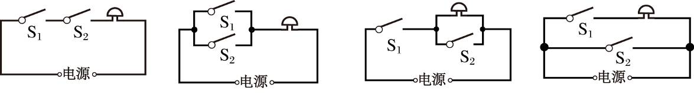
A B C D
11．下面事例中，通过热传递方式改变物体内能的是 【 】
A．双手相互摩擦，手会变暖和
B．用热水袋焐手，手会变暖和
C．反复弯折铁丝，弯折处变热
D．汽油机气缸内气体被压缩，温度升高
12．二极管是一种电学元件，它主要是由下列那种材料制成的 【 】
A．金属材料 B．绝缘体材料
C．半导体材料 D．超导体材料
13．用细线把很干净的玻璃板吊在弹簧测力计的下面，记住测力计的读数。使玻璃板刚刚接触水面，然后稍稍用力向上拉玻璃板，如图所示。则弹簧测力计的读数 【 】
A．不变，因为玻璃板重力不变
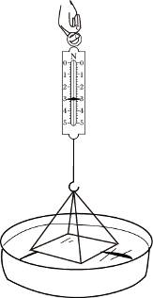
B．变大，因为玻璃板沾水变重了
C．变小，因为玻璃板受到了浮力作用
D．变大，因为玻璃板与水的接触面之间存在分子间的引力
14．有两段导线A和B，在相同的电压下，通过导线A的电流较大，通过导线B的电流较小，则 【 】
A．导线A的电阻小于导线B的电阻
B．导线A的电阻等于导线B的电阻
C．导线A的电阻大于导线B的电阻
D．无法比较它们的大小
15．下列关于“热机”的说法中，正确的是 【 】
A．通过技术改进，热机效率可达100%
B．做功冲程将机械能转化为内能
C．热机常用水做冷却剂，是因为水的沸点高
D．火箭发动机属于热机
得分 | 评卷人
三、作图题（每小题3分，共6分）

16．下图中甲为四冲程内燃机吸气冲程的示意图，图中画出了吸气冲程中活塞与曲轴的位置和进气门、排气门的开闭情况。请在图乙中，画出做功冲程中活塞与曲轴的位置和进气门、排气门的开闭情况。
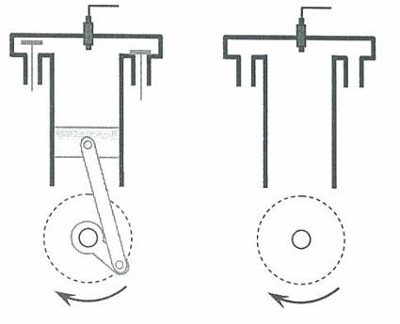
甲 乙
17．按照下左图中的电路图连接下右图中的实物电路。注意：导线不能交叉。
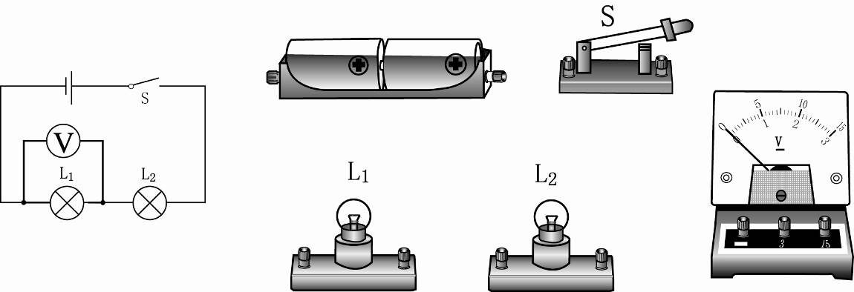
得分 | 评卷人
四、实验探究题（第18题4分，第19题8分，第20题6分，共18分）

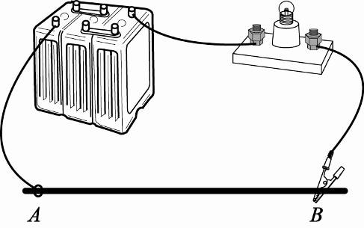
18．学习了滑动变阻器以后，小明同学制作了一个简易调光灯，装置如图所示。他把滑动端的金属夹首先夹在了铅笔芯的B端，这样做的目的是 ；金属夹向A端移动的过程中，电路中的电流将变大，这一看不见的变化可由看得见的现象来呈现，此现象是： 。
通过分析，此简易调光灯还有一些不足，请提出两种改进意见：① ；② 。
19．为了验证并联电路的电流特点，小薇设计了如下左图所示的电路进行实验。
（1）在连接电路时，开关应处于 状态。
（2）小徽先将电流表接在L₁所在的支路上，闭合开关后，观察到灯L₂发光，但灯L₁不发光，电流表的示数为零，电路可能存在的故障是： 。
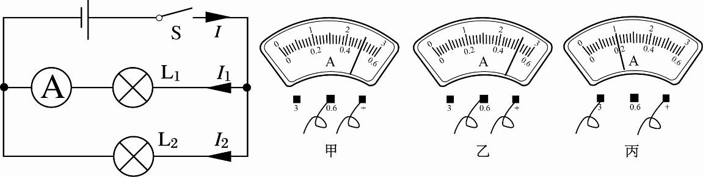
（3）排除故障后，她测出了L₁、L₂支路和干路上的电流分别为I₁、I₂和I，电流表示数如上右图中甲、乙、丙所示，可读出I₁＝0.5A，I₂＝ A，I＝ A。根据测量结果，在误差允许范围内你认为并联电路中干路电流和各支路电流的关系是： 。（写出关系式即可）
（4）为了验证结论的普遍性，小薇采用了更换不同灯泡继续实验的方法进行验证，你还可以采用的方法是： 。
20．在“探究水和食用油吸热能力”的实验中，小明猜想物体温度升高吸收热量的多少可能与质量和物质的种类有关。为了验证猜想，同组的同学经过讨论，制定了两个方案：
a．让研究对象升高相同的温度，然后比较它们吸收热量的多少。
b．让研究对象吸收相同的热量，然后比较它们升高温度的高低。
（1）实验室准备了两个规格相同的电加热器、两支温度计、烧杯、秒表、适量的水和食用油，为了完成实验，还需要 。
（2）两方案中水和食用油吸热多少是通过 来反映的。
（3）从两个方案中任选一个设计实验数据记录表。

得分 | 评卷人
五、综合应用题（第21题12分，第22题12分，共24分）

21．（1）如下左图所示的电路接通后，发现电压表V₁的读数比电压表V₂的读数要大一些。原因可能是：（要求答出3种不同的原因）
① ；
② ；
③ 。
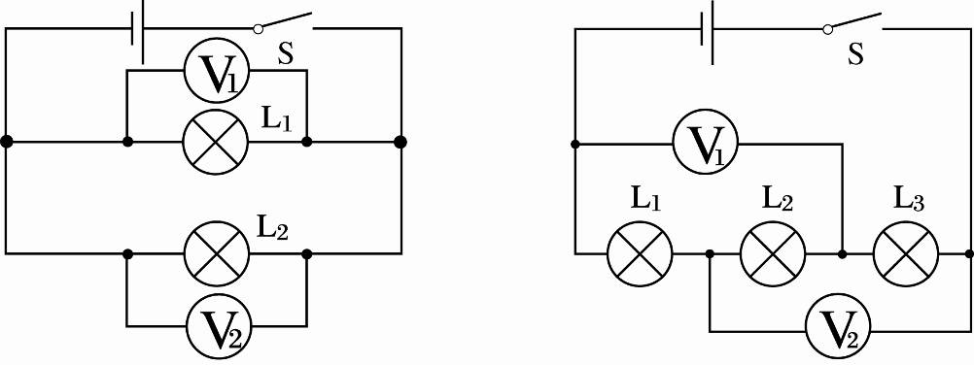
（2）如上右图所示，当S闭合后，电压表V₁的示数为7V，电压表V₂的示数为9V，若电源电压是12V，求灯L₁、L₂、L₃两端的电压。（写出分析和计算过程）

22．某家庭需要将50kg、10℃的水加热到50℃做为生活用水，他们利用煤气灶烧热水时，需要燃烧0.8kg的煤气。已知煤气的热值q＝4.2×10⁷J/kg，水的比热容为c＝4.2×10³J/（kg•℃）。求：
（1）把50kg、10℃的水加热到50℃需吸收的热量；

（2）0.8kg的煤气完全燃烧时放出的热量；

（3）煤气灶烧水的效率；

（4）你认为煤气燃烧放出的热量损失在哪些地方。（答出两条即可）

2014—2015学年第一学期期中考试试题
九年级物理参考答案
一、1．欧姆 电阻（伏特 电压或焦耳 能量、热量、功等）
2．220 0.1
3．开关 并
4．扩散 一切物质的分子都在不停地做无规则的运动
5．空气 废气带走
6．内 不变
7．同种电荷相互排斥 电荷间的作用力大小与电荷间的距离有什么关系（或电荷间排
斥力与悬线偏离竖直方向角度有什么关系；或同种电荷间排斥力大小与什么有关）
二、
题号 | 8 | 9 | 10 | 11 | 12 | 13 | 14 | 15
答案 | C | B | B | B | C | D | A | D

三、16．如图1所示。两气门关闭（1个1分），曲轴（在右边）拉动活塞向下运动（1分）
17．如图2所示（其他画法正确也给分，如果正接线柱接在“15”上扣1分）
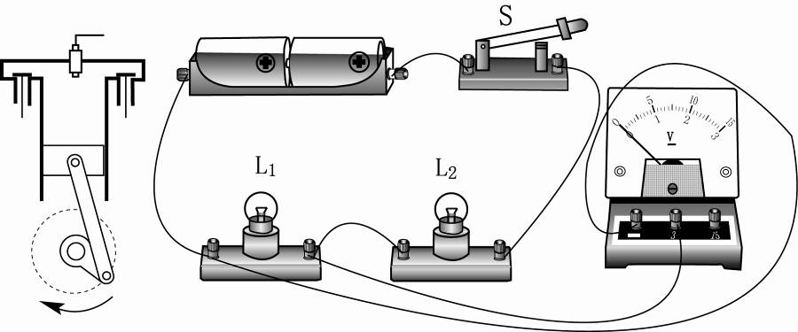
图1 图2
四、18．使接入电路中的电阻值最大 小灯泡的亮度 加开关、增加铅笔芯的长度或串联
个电阻等合理答案
19．（1）断开 （2）L₁或电流表断路 （3）0.52 1 I＝I₁＋I₂
（4）用改变电源电压继续实验的方法进行验证（其他合理答案均可）
评分标准：（2）（4）2分，其余每空1分。
20．（1）天平 （2）加热时间
（3）让研究对象升高相同的温度，然后比较它们吸收热量的多少，设计表格如下：
表1：让研究对象升高相同的温度
次数 | 物质 | 质量（g） | 升高的温度（℃） | 加热时间（min）
1 | 食用油 | 50 | 10
2 | 食用油 | 100 | 10
3 | 水 | 50 | 10
表2：让研究对象吸收相同的热量
次数 | 物质 | 质量  （g） | 加热时间  （min） | 初温度  t₁（℃） | 末温度  t₂（℃） | 升高的温度  （℃）
1 | 食用油 | 50 | 10
2 | 食用油 | 100 | 10
3 | 水 | 50 | 10
评分标准：（1）（2）（3）各2分。（3）中表格有三行1分；有关数据有控制变量
的1分。
五、21．（1）①可能两表的读数不准确；
②可能是两表使用的量程不同；
③可能是某一电压表在使用前没有调零。
（2）解：V₁并联在L₁和L₂两端，测的是L₁与L₂电压之和：则U₁＋U₂＝7V ①
V₂并联在L₂和L₃两端，测的是L₂与L₃电压之和：则U₂＋U₃＝9V ②
电源电压是12V：则U₁＋U₂＋U₃＝12V ③
③－①得：U₃＝5V；
③－②得：U₁＝3V； ④
将④代入①可得：U₂＝4V。
答：灯L₁、L₂、L₃两端的电压分别为3V、4V、5V。
评分标准：（1）每条2分；（2）每计算出一个电压2分。
22．解：（1）水吸收的热量：Q_{吸}＝cm（t－t₀）（3分）
＝4.2×10³J／（kg·℃）×50kg×（50℃－10℃）＝8.4×10⁶J；（1分）
（2）0.8kg煤气完全燃烧放出的热量：
Q_{放}＝mq＝0.8kg ×4.2×10⁷J／kg ＝3.36×10⁷g；（3分）（可以不用公式）
（3）燃气灶烧水的效率：η＝＝×100％＝25％。（3分）
（4）锅吸收了一部分；散失到空中一部分；水蒸气带走一部分；煤气没有完全燃烧
等合理答案。（2分）
评分标准：（2）（3）可以不用公式。（4）任选两条，每条1分。

